UML class diagram:

screen shot:

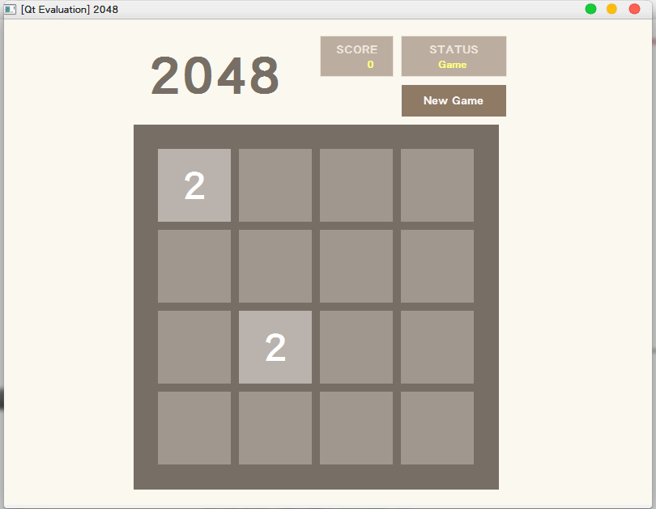

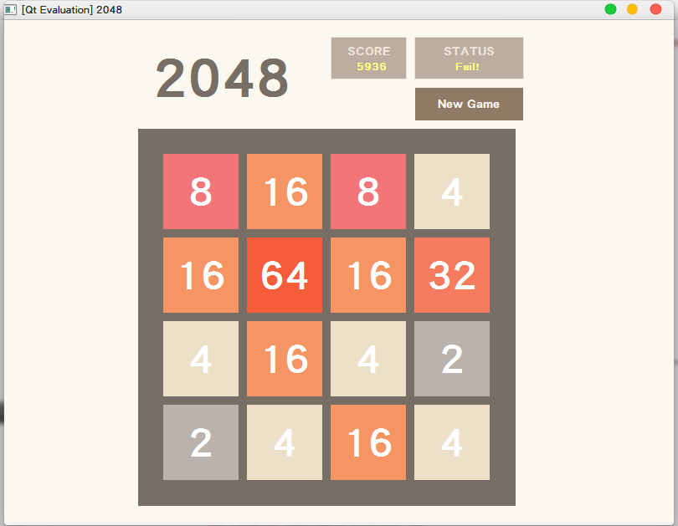

screen shot:

用mainWindow.ui將介面設計好，在newgame.h, newgame.cpp將new game的click寫好，最後在mainWindow.h, mainWindow.cpp將移動的function寫進去。